

پایان‌نامه برای دریافت درجه‌ی کارشناسی
در رشته‌ی مهندسی کامپیوتر
(گرایش: نرم‌افزار)

عنوان:
تحلیل تصاویر پوست صورت برای شناسایی چند نوع عارضه پوستی با استفاده از یادگیری عمیق و روش‌های توضیح‌پذیری

بهار 1405

چکیده
در حوزه انفورماتیک پزشکی، تشخیص دقیق عارضه‌های پوستی به دلیل شباهت‌های ساختاری و ظاهری بالا، همواره با چالش جدی روبه‌رو بوده است. پژوهش حاضر با هدف غلبه بر این محدودیت‌ها و توسعه یک سیستم هوشمند قابل‌اعتماد، رویکردی مبتنی بر یادگیری عمیق برای طبقه‌بندی پنج نوع عارضه پوستی صورت ارائه می‌دهد. در این راستا، شبکه عصبی کانولوشنی ResNet18 به‌همراه تکنیک یادگیری انتقال (Transfer Learning) پیاده‌سازی شده است تا ضمن تسریع فرایند همگرایی، مشکل کمبود داده در تصویربرداری پزشکی نیز مرتفع گردد. ارزیابی‌های کمی روی داده‌های آزمون، عملکرد مطلوب مدل را با دقت ۸۰ درصد و معیار Macro F1 معادل ۰٫۸۰ نشان می‌دهد. افزون بر این، با توجه به اهمیت حیاتی شفافیت در کاربردهای پزشکی، خروجی‌های مدل با استفاده از الگوریتم توضیح‌پذیر Grad-CAM به‌طور کیفی تحلیل شده است. بررسی نقشه‌های حرارتی تأیید می‌کند که شبکه تمرکزی معنادار و دقیق بر نواحی درگیر با ضایعه دارد. این رویکرد تحلیلی با عبور از وضعیت «جعبه‌سیاه»، اعتمادپذیری سیستم را به‌عنوان یک ابزار تصمیم‌یار بالینی (Clinical Decision Support) برای غربالگری و تریاژ اولیه بیماران به‌شکلی چشمگیر ارتقا می‌بخشد.

کلمات کلیدی: یادگیری عمیق، پردازش تصاویر پزشکی، طبقه‌بندی بیماری‌های پوستی، شبکه‌های عصبی کانولوشنی، هوش مصنوعی توضیح‌پذیر (XAI)، الگوریتم Grad-CAM

فهرست مطالب
فصل اول کلیات تحقیق 9
1˗1 مقدمه 10
1˗2 چارچوب پژوهش 12
1˗3 بیان مسئله 13
1˗4 اهداف پژوهش 13
1˗5 سوالات پژوهش 15
1˗6 فرضیات پژوهش 16
1˗7 نوآوری پژوهش 18
فصل دوم مبانی نظری و پیشینه پژوهش 20
2˗1 مقدمه 21
2˗2 تاریخچه تشخیص بیماری‌های پوستی 21
2˗3 تئوری‌های یادگیری ماشین 22
2˗4 تشریح ریاضی شبکه‌های عصبی کانولوشنی (CNN) 22
2˗5 معماری ResNet و مفهوم Residual Learning 23
2˗6 هوش مصنوعی توضیح‌پذیر (XAI) و اهمیت آن در پزشکی 24
2˗7 روش Grad-CAM 25
2˗8 بررسی مقالات داخلی و خارجی (ماتریس مقایسه‌ای) 25
2˗9 شکاف پژوهشی (Gap Analysis) 26
فصل سوم بحث و نتیجه گیری 28
3˗1 مقدمه 29
3˗2 شرح کامل دیتاست 29
3˗3 فلوچارت کامل فرآیند پژوهش 30
3˗4 مراحل پیش‌پردازش 32
3˗4˗1 تغییر اندازه (Resize) تمام تصاویر. 32
3˗5 تنظیمات پارامتریک (Hyperparameters) 33
3˗6 تشریح ریاضی الگوریتم Grad-CAM 34
3˗7 معرفی ابزارهای پیاده‌سازی 35
3˗7˗1 طراحی دموی Streamlit 36
فصل چهارم یافته‌ها و تحلیل نتایج 37
4˗1 مقدمه 38
4˗2 تحلیل روند آموزش مدل 38
4˗3 گزارش طبقه‌بندی 39
4˗4 تحلیل ماتریس درهم‌ریختگی 40
4˗5 ارائه خروجی‌های Grad-CAM 41
4˗6 راهکار بهبود وضوح نقشه‌های توضیح‌پذیری 42
4˗7 تحلیل آماری و کیفی خطاهای مدل 44
4˗8 مقایسه نتایج پژوهش با مطالعات پیشین 45
فصل پنجم نتیجه‌گیری و پیشنهادها 46
5˗1 خلاصه یافته‌ها 47
5˗2 بررسی وضعیت فرضیات پژوهش 48
5˗3 دستاوردهای پژوهش 49
5˗4 محدودیت‌های پژوهشی 50
5˗5 پیشنهادها برای پژوهش‌های آتی 50
5˗6 نتیجه‌گیری نهایی 52

فصل اول
کلیات تحقیق

مقدمه
در دهه های اخیر، هم‌گرایی دو عامل «پیشرفت شبکه‌های عصبی عمیق» و «افزایش چشمگیر توان محاسباتی» زمینه‌ساز تحولی بنیادین در حوزه تحلیل داده‌های پزشکی شده است. در این میان، تحلیل خودکار تصاویر پزشکی از جمله رادیوگرافی‌ها، تصاویر تشدید مغناطیسی (MRI)، توموگرافی کامپیوتری (CT-Scan)، تصاویر پاتولوژی و تصاویر پوستی، به یکی از پرکاربردترین شاخه‌های هوش مصنوعی در پزشکی تبدیل شده است. از میان حوزه‌های یادشده، تصاویر پوستی به دلیل دسترسی آسان‌تر، عدم نیاز به تجهیزات گران‌قیمت و قابلیت غربالگری گسترده و اولیه، توجه ویژه جامعه پژوهشی را به خود معطوف داشته‌اند.
عارضه‌های پوستی اگرچه اغلب الگوهای بالینی مشخصی دارند، اما شباهت‌های بصری قابل توجه میان بسیاری از آن‌ها، تشخیص دقیق و قطعی را حتی برای متخصصان پوست دشوار می‌سازد. این دشواری به ویژه هنگامی تشدید می‌شود که بیماری در مراحل اولیه خود بوده یا تظاهرات بالینی غیرکلاسیک از خود نشان دهد. از سوی دیگر، در بسیاری از مناطق جغرافیایی به ویژه کشورهای در حال توسعه، دسترسی سریع و آسان به متخصص پوست امکان‌پذیر نیست. در چنین شرایطی، سیستم‌های خودکار مبتنی بر یادگیری عمیق می‌توانند به عنوان ابزارهای کمکی در غربالگری اولیه، کاهش زمان تشخیص، و افزایش دقت ارزیابی‌های بالینی نقش مؤثری ایفا کنند.
مدل‌های یادگیری عمیق به طور خاص شبکه‌های عصبی کانولوشنی (Convolutional Neural Networks - CNNs) در سال‌های اخیر عملکرد استثنایی در طبقه‌بندی تصاویر پزشکی نشان داده‌اند. با این وجود، یکی از مهم‌ترین چالش‌های فراروی این مدل‌ها، رفتار موسوم به «جعبه سیاه» (Black Box) است؛ بدین معنا که سازوکار داخلی تصمیم‌گیری مدل به صورت شفاف قابل درک و تفسیر برای انسان نیست. این ویژگی در کاربردهای پزشکی که ایمنی بیمار و اعتماد بالینی در اولویت قرار دارد، به یک مانع جدی تبدیل می‌شود. به عبارت دقیق‌تر، یک پزشک نه تنها به خروجی مدل بلکه به منطق و شواهد پشت آن تصمیم نیاز دارد تا بتواند تشخیص نهایی را تأیید یا رد کند.
در پاسخ به این ضرورت، حوزه میان رشته‌ای هوش مصنوعی توضیح‌پذیر (Explainable AI - XAI) شکل گرفته است. هدف غایی این حوزه، توسعه روش‌هایی است که بتوانند لایه‌های پنهان تصمیم‌گیری مدل‌های یادگیری عمیق را به زبانی قابل فهم برای انسان ترجمه و بصری‌سازی کنند. یکی از معروف‌ترین، تأثیرگذارترین و پرکاربردترین روش‌های توضیح‌پذیری در شبکه‌های کانولوشنی، روش Grad-CAM (Gradient-weighted Class Activation Mapping) است (Selvaraju et al., 2017). این روش با محاسبه گرادیان‌های کلاس هدف نسبت به نقشه‌های ویژگی (Feature Maps) لایه‌های کانولوشنی، وزن‌دهی کرده و در نهایت یک نقشه حرارتی (Heatmap) تولید می‌کند. این نقشه حرارتی شدت اهمیت هر ناحیه از تصویر را در تصمیم نهایی مدل نشان می‌دهد. Grad-CAM به دلیل سادگی پیاده‌سازی، کارایی محاسباتی مناسب و خروجی بصری قابل تفسیر، به طور گسترده در تحلیل تصاویر پزشکی از جمله تصاویر پوستی به کار گرفته شده است.
با وجود انبوه پژوهش‌های انجام شده در زمینه تشخیص خودکار بیماری‌های پوستی با استفاده از یادگیری عمیق، بررسی‌های محدودی به تحلیل همزمان عملکرد کمی (مانند دقت و F1-score) و تفسیرپذیری کیفی تصمیمات مدل در یک چارچوب یکپارچه پرداخته‌اند. به ویژه، تحلیل سیستماتیک خطاهای مدل با بهره‌گیری از روش‌های بصری مانند Grad-CAM و ارتباط آن با شباهت‌های ظاهری میان کلاس‌های مختلف بیماری، همچنان به عنوان یک شکاف پژوهشی باقی مانده است. این شکاف، انگیزه اصلی و پرسش محوری پژوهش حاضر را تشکیل می‌دهد.
بر این اساس، پژوهش حاضر با هدف اصلی طراحی، پیاده‌سازی و ارزیابی یک سیستم مبتنی بر یادگیری عمیق برای طبقه‌بندی پنج نوع عارضه پوستی صورت شامل Acne، Actinic Keratosis، Basal Cell Carcinoma، Eczema و Rosacea انجام شده است. هدف دوم و به همان اندازه مهم این پژوهش، تحلیل دقیق رفتار مدل و شفاف‌سازی تصمیمات آن با استفاده از روش توضیح‌پذیر Grad-CAM است. این مطالعه در مقطع کارشناسی طراحی شده و تلاش دارد ضمن پایبندی به اصول روش‌شناختی صحیح، مفاهیم کلیدی همچون یادگیری انتقالی (Transfer Learning)، تنظیم دقیق (Fine-tuning)، ارزیابی چندمعیاره (Multi-criteria Evaluation)، تحلیل ماتریس درهم‌ریختگی (Confusion Matrix Analysis) و هوش مصنوعی توضیح‌پذیر را در یک چارچوب منسجم و آموزشی پوشش دهد. در گام نهایی، یک نمونه اولیه (Demo) ساده و کاربردی برای تسهیل استفاده بالقوه در محیط‌های بالینی و آموزشی پیاده‌سازی و ارائه شده است.

چارچوب پژوهش
در سال‌های اخیر، پیشرفت‌های چشمگیر در حوزه یادگیری عمیق و بینایی ماشین، زمینه را برای توسعه سیستم‌های خودکار تشخیص بیماری‌های پوستی فراهم کرده است. با این حال، اکثر مدل‌های ارائه‌شده به دلیل عملکرد جعبه سیاه (Black Box)، فاقد قابلیت تفسیرپذیری هستند و این مسئله اعتماد پزشکان به خروجی آن‌ها را با چالش مواجه ساخته است. از آنجا که تشخیص بیماری‌های پوستی نیازمند دقت بالا و شفافیت در فرآیند تصمیم‌گیری است، پژوهش حاضر تلاش می‌کند تا ضمن دستیابی به عملکرد قابل قبول در طبقه‌بندی، با بهره‌گیری از روش‌های هوش مصنوعی توضیح‌پذیر (XAI)، گامی در جهت افزایش شفافیت و قابلیت اعتماد این سیستم‌ها بردارد. در این فصل، چارچوب کلی پژوهش شامل بیان مسئله، سوالات، فرضیات، اهداف، نوآوری و ساختار پروژه ارائه می‌گردد.

بیان مسئله
بیماری‌های پوستی صورت به دلیل تنوع بالای بالینی و شباهت ظاهری میان برخی از ضایعات، تشخیص دقیق را حتی برای پزشکان متخصص دشوار می‌سازد. از سوی دیگر، اگرچه مدل‌های یادگیری عمیق به ویژه شبکه‌های عصبی کانولوشنی عملکرد بالایی در طبقه‌بندی تصاویر پزشکی نشان داده‌اند، اما ماهیت پیچیده و غیرخطی این مدل‌ها باعث شده است که فرآیند داخلی تصمیم‌گیری آن‌ها برای انسان قابل درک نباشد. این عدم شفافیت که به عملکرد جعبه سیاه معروف است، استفاده عملی از این سیستم‌ها در محیط‌های بالینی را با محدودیت مواجه می‌سازد. بنابراین، مسئله اصلی پژوهش حاضر این است که چگونه می‌توان سیستمی طراحی کرد که ضمن طبقه‌بندی دقیق پنج نوع بیماری پوستی صورت (شامل Acne، Actinic Keratosis، Basal Cell Carcinoma، Eczema و Rosacea)، بتواند دلایل تصمیمات خود را به صورت بصری و قابل فهم برای انسان توضیح دهد و همچنین مشخص کند که مدل هنگام تشخیص هر بیماری، بر کدام نواحی از تصویر تمرکز کرده است.

اهداف پژوهش
هدف کلی: طراحی و پیاده‌سازی یک سیستم مبتنی بر یادگیری عمیق برای طبقه‌بندی پنج نوع بیماری پوستی صورت و تحلیل توضیح‌پذیری تصمیمات مدل با استفاده از روش Grad-CAM. این هدف کلی به دنبال آن است که نشان دهد چگونه می‌توان یک مدل تشخیصی خودکار را هم از نظر دقت عددی و هم از نظر شفافیت فرآیند تصمیم‌گیری برای کاربردهای بالقوه بالینی مناسب ساخت.
اهداف جزئی: در راستای هدف کلی، هشت هدف جزئی به صورت مرحله‌ای و عملیاتی تعریف شده است. این اهداف جزئی، گام‌های مشخص و قابل اندازه‌گیری هستند که در فصول بعدی (به ویژه فصل سوم: روش‌شناسی و فصل چهارم: یافته‌ها) به تفصیل به اجرا و ارزیابی آن‌ها پرداخته خواهد شد.
- هدف جزئی ۱: جمع‌آوری و آماده‌سازی یک مجموعه داده متوازن شامل تصاویر پنج کلاس بیماری پوستی صورت از پایگاه داده معتبر Kaggle (شامل ۶۲۵ تصویر، ۱۲۵ تصویر برای هر کلاس.
- هدف جزئی ۲: پیاده‌سازی مدل ResNet18 با رویکرد یادگیری انتقالی و استراتژی تنظیم دقیق (Fine-tuning) بر روی مجموعه داده مذکور با استفاده از کتابخانه PyTorch.
- هدف جزئی ۳: ارزیابی جامع و چندمعیاره عملکرد مدل با استفاده از معیارهای استاندارد شامل دقت (Accuracy)، دقت مثبت (Precision)، فراخوانی (Recall)، معیار F1 (F1-score) و ماتریس درهم‌ریختگی (Confusion Matrix).
- هدف جزئی ۴: پیاده‌سازی روش Grad-CAM برای تولید نقشه‌های حرارتی به منظور شناسایی و بصری‌سازی نواحی مؤثر در تصمیم‌گیری مدل.
- هدف جزئی ۵: مقایسه نقشه‌های حرارتی تولیدشده از لایه‌های مختلف شبکه (لایه نهایی کانولوشنی در مقایسه با لایه‌های میانی) به منظور یافتن لایه بهینه از نظر وضوح فضایی و تمرکز بر ضایعه.
- هدف جزئی ۶: بهبود نمایش بصری نقشه‌های حرارتی با استفاده از تصاویر خاکستری به عنوان بستر (به جای تصاویر رنگی اصلی) و ارزیابی تأثیر این روش بر وضوح و دقت تحلیل توضیح‌پذیری.
- هدف جزئی ۷: تحلیل ارتباط بین نقشه‌های حرارتی Grad-CAM و خطاهای مدل به منظور شناسایی علل ریشه‌ای خطاها و ارائه تحلیل کیفی از رفتار مدل در موارد خطا.
- هدف جزئی ۸: طراحی و پیاده‌سازی یک دموی ساده و کاربردی با استفاده از کتابخانه Streamlit به منظور نمایش عملی قابلیت‌های سیستم در یک محیط شبیه‌سازی‌شده و کاربرپسند.

جدول 1-1: خلاصه اهداف جزئی و خروجی مورد انتظار
شماره هدف | عنوان هدف جزئی | خروجی مورد انتظار
۱ | جمع‌آوری و آماده‌سازی داده | مجموعه داده آماده با ساختار استاندارد
۲ | پیاده‌سازی مدل | مدل آموزش‌دیده (فایل best_resnet18.pth)
۳ | ارزیابی عملکرد | گزارش طبقه‌بندی + ماتریس درهم‌ریختگی
۴ | پیاده‌سازی Grad-CAM | نقشه‌های حرارتی اولیه
۵ | مقایسه لایه‌ها | تحلیل مقایسه‌ای نقشه‌های حرارتی
۶ | بهبود نمایش بصری | نقشه‌های حرارتی با وضوح بالاتر
۷ | تحلیل خطا | شناسایی علل ریشه‌ای خطاها
۸ | طراحی دمو | رابط کاربری تعاملی با Streamlit

سوالات پژوهش
پژوهش حاضر در پی پاسخگویی به پنج سوال اصلی است. نخست آنکه آیا مدل یادگیری عمیق مبتنی بر معماری ResNet18 با رویکرد یادگیری انتقالی قادر به طبقه‌بندی پنج نوع بیماری پوستی صورت با دقت قابل قبول (بالای ۷۵ درصد) است؟ دوم اینکه کدام یک از کلاس‌های بیماری پوستی بیشترین و کمترین دقت تشخیص را دارند و علت این تفاوت چیست؟ سوم اینکه مدل در هنگام تصمیم‌گیری، بر کدام نواحی از تصاویر صورت تمرکز می‌کند و آیا این نواحی با محل ضایعه پوستی همخوانی دارند؟ چهارم اینکه آیا بین نقشه‌های حرارتی تولیدشده توسط روش Grad-CAM و خطاهای مدل ارتباط معناداری وجود دارد؟ و در نهایت پنجم اینکه آیا بهبود نمایش بصری نقشه‌های حرارتی از طریق استفاده از تصاویر خاکستری به عنوان بستر و اعمال روش بر روی لایه‌های میانی شبکه به جای لایه نهایی، می‌تواند وضوح و دقت تحلیل توضیح‌پذیری را افزایش دهد؟

فرضیات پژوهش
پژوهش حاضر بر اساس پنج فرضیه اصلی استوار است که هر یک به صورت منطقی از سوالات پژوهش استخراج شده و مبانی نظری مستحکمی دارند. این فرضیات در طول پژوهش و پس از اجرای آزمایش‌ها مورد تأیید یا رد قرار خواهند گرفت. در ادامه، هر فرضیه به صورت مجزا همراه با توضیح مختصر ارائه می‌گردد.
فرضیه اول: مدل ResNet18 با استفاده از یادگیری انتقالی و استراتژی تنظیم دقیق (Fine-tuning) می‌تواند به دقت بالای ۷۵ درصد و Macro F1-score بالای ۰.۷۰ در طبقه‌بندی پنج نوع بیماری پوستی دست یابد. دلیل: مدل‌های از پیش‌آموزش‌دیده بر روی ImageNet، ویژگی‌های عمومی و پایه تصاویر مانند لبه‌ها، بافت‌ها و الگوهای بصری را به خوبی یاد گرفته‌اند و این ویژگی‌ها به مسئله تشخیص بیماری‌های پوستی قابل انتقال است.
فرضیه دوم: کلاس Actinic Keratosis به دلیل شباهت ظاهری زیاد با سایر ضایعات پوستی به ویژه Basal Cell Carcinoma، کمترین میزان دقت تشخیص را در میان کلاس‌های پنج‌گانه خواهد داشت. در مقابل، کلاس Acne به دلیل ویژگی‌های ظاهری متمایز (جوش‌های سفید و سیاه و التهاب موضعی) بیشترین میزان دقت تشخیص را از خود نشان خواهد داد. دلیل: مطالعات بالینی نشان داده است که Actinic Keratosis از نظر رنگ، بافت و الگوی ظاهری به Basal Cell Carcinoma شباهت زیادی دارد، در حالی که Acne دارای الگوی قابل تشخیص و منحصربه‌فردی است.
فرضیه سوم: مدل در پیش‌بینی‌های صحیح، تمرکز خود را به طور عمده بر نواحی ضایعه پوستی معطوف می‌کند و در نتیجه نقشه‌های حرارتی حاصل از Grad-CAM همپوشانی معنادار و قابل مشاهده‌ای با محل دقیق ضایعه خواهند داشت. دلیل: Grad-CAM به عنوان یک روش توضیح‌پذیری مبتنی بر گرادیان، توانایی شناسایی نواحی تأثیرگذار در تصمیم‌گیری مدل را دارد و در صورتی که مدل الگوی صحیح را یاد گرفته باشد، این نواحی با ضایعه همخوانی دارند.
فرضیه چهارم: در مواردی که مدل دچار خطای تشخیصی می‌شود (کلاس واقعی را به درستی پیش‌بینی نمی‌کند)، تمرکز مدل بر نواحی غیرمرتبط با ضایعه یا زمینه کلی تصویر (مانند ساختار کلی صورت، ابروها، خط فک، نورپردازی، بافت‌های سالم پوست، یا پس‌زمینه) بوده است و این عامل اصلی بروز خطا محسوب می‌شود. دلیل: اگر مدل به جای ضایعه به ویژگی‌های زمینه‌ای توجه کند، تصمیم آن بر اساس اطلاعات نادرست یا نامرتبط شکل می‌گیرد که منجر به خطا می‌شود.
فرضیه پنجم: اعمال روش Grad-CAM بر روی لایه‌های میانی شبکه عصبی (به جای آخرین لایه کانولوشنی که دارای رزولوشن فضایی پایین است) همراه با نمایش نقشه حرارتی بر روی تصویر خاکستری (به جای تصویر رنگی اصلی که تداخل رنگی ایجاد می‌کند)، نقشه‌های حرارتی با وضوح فضایی بالاتر، تمرکز دقیق‌تر بر روی ناحیه ضایعه و پراکندگی کمتر در نواحی غیرمرتبط تولید خواهد کرد. دلیل: لایه‌های میانی دارای رزولوشن فضایی بالاتری هستند و تصاویر خاکستری با حذف اطلاعات رنگی اضافی، تضاد بهتری با نقشه حرارتی رنگی ایجاد می‌کنند.

جدول 2-1: خلاصه فرضیات پژوهش و مبانی نظری آن‌ها
شماره فرضیه | خلاصه فرضیه | مبنای نظری
۱ | دقت مدل بالای ۷۵٪ | یادگیری انتقالی (Pan & Yang, 2010)
۲ | AK کمترین / Acne بیشترین دقت | مطالعات بالینی شباهت ضایعات
۳ | تمرکز مدل روی ضایعه در پیش‌بینی صحیح | مبانی Grad-CAM (Selvaraju et al., 2017)
۴ | تمرکز روی زمینه در پیش‌بینی خطا | نظریه خطای مدل‌های جعبه سیاه
۵ | بهبود وضوح با لایه میانی و تصویر خاکستری | معماری ResNet و اصول پردازش تصویر

نوآوری پژوهش
در این پژوهش، تلاش شده است تا با فراتر رفتن از رویکردهای سنتیِ «صرفاً مبتنی بر دقت»، راهکاری جامع برای چالش‌های بالینی تشخیص عارضه‌های پوستی ارائه شود. نوآوری‌های این مطالعه را می‌توان در سه محور اصلی دسته‌بندی کرد:
الف) توسعه الگوریتم هوش مصنوعی توضیح‌پذیر (XAI) با رویکرد بهینه‌شده: بسیاری از پژوهش‌های پیشین در زمینه تشخیص بیماری‌های پوستی، مدل‌های یادگیری عمیق را به عنوان «جعبه سیاه» به کار می‌گیرند که مانعی بزرگ برای اعتماد پزشکان است. نوآوری این پژوهش، اعمال اصلاحات ساختاری بر روی الگوریتم Grad-CAM است. با انتقال ناحیه هدف (Target Layer) به لایه‌های میانی شبکه و استفاده از بسترهای خاکستری (Grayscale) برای نمایش نقشه‌های حرارتی، وضوح و دقتِ مکان‌یابی ضایعات به مراتب افزایش یافته است؛ به‌طوری که مدل نه تنها کلاس بیماری را تشخیص می‌دهد، بلکه دقیقاً مرزهای درگیر با ضایعه را بدون تداخل رنگی نمایش می‌دهد.
ب) تحلیل ریشه‌ای خطاهای مدل (Error Diagnostic Analysis): در اکثر مطالعات مشابه، گزارشِ «خطاها» محدود به ماتریس درهم‌ریختگی (Confusion Matrix) است. در این پژوهش، نوآوری در این است که خطاهای مدل (نمونه‌های غلط پیش‌بینی شده) به صورت کیفی تحلیل شده‌اند. با استفاده از نگاشت‌های حرارتی، مشخص گردید که مدل در موارد خطا به چه ویژگی‌های غیرمرتبطی (مانند بافت‌های پیرامونی یا زمینه تصویر) تکیه کرده است. این تحلیل کیفی، خود به عنوان یک راهنما برای پژوهش‌های آتی جهت جمع‌آوری داده‌های هدفمندتر عمل می‌کند.
ج) تلفیق رویکرد فنی با نیاز بالینی در قالب رابط کاربری (Prototype Implementation): نوآوری دیگر این پژوهش، تبدیل خروجی‌های انتزاعیِ مدلِ آموزش‌دیده به یک نمونه دموی کاربردی (با استفاده از پلتفرم Streamlit است. این دمو به گونه‌ای طراحی شده که پزشک می‌تواند با آپلود تصویر، علاوه بر دریافت احتمالِ تشخیص، دلیل بصریِ تصمیمِ مدل (Heatmap) را نیز مشاهده کند. این ساختارِ «شفاف‌محور»، فاصله میان دانش نظریِ یادگیری عمیق و کاربردِ عملی در تریاژهای پزشکی را کاهش داده است.

فصل دوم
مبانی نظری و پیشینه پژوهش

مقدمه
فصل حاضر به بررسی مبانی نظری و پیشینه پژوهش مرتبط با موضوع پژوهش می‌پردازد. در این فصل ابتدا تاریخچه تشخیص بیماری‌های پوستی از روش‌های سنتی تا رویکردهای هوشمند مبتنی بر هوش مصنوعی مرور می‌شود. سپس مفاهیم پایه یادگیری ماشین، شبکه‌های عصبی کانولوشنی، معماری ResNet و تکنیک یادگیری انتقال تشریح می‌گردد. در ادامه، حوزه هوش مصنوعی توضیح‌پذیر (XAI) و اهمیت آن در کاربردهای پزشکی مورد بحث قرار می‌گیرد. در پایان فصل، تحقیقات داخلی و خارجی مرتبط بررسی شده و شکاف پژوهشی شناسایی می‌شود. این فصل پایه نظری لازم برای درک روش‌شناسی و یافته‌های پژوهش را فراهم می‌آورد.

تاریخچه تشخیص بیماری‌های پوستی
تشخیص بیماری‌های پوستی سابقه‌ای طولانی دارد. در دوران باستان، پزشکنانی مانند بقراط و ابن‌سینا بر اساس مشاهده بصری و علائم بالینی اقدام به تشخیص می‌کردند. در قرن نوزدهم با پیشرفت میکروسکوپ و پاتولوژی، تشخیص دقیق‌تر شد. در دهه‌های اخیر، روش‌های تصویربرداری غیرتهاجمی مانند درموسکوپی رواج یافت.
با ظهور هوش مصنوعی در دهه ۲۰۱۰، عصر جدیدی آغاز شد. Esteva et al. (۲۰۱۷) در مجله Nature نشان دادند که مدل‌های یادگیری عمیق می‌توانند در تشخیص سرطان پوست عملکردی هم‌سطح متخصصان پوست داشته باشند. از آن زمان تاکنون، پژوهش‌های متعددی با استفاده از CNNها برای تشخیص بیماری‌هایی مانند آکنه، اگزما، روزاسه و ضایعات سرطانی انجام شده است. پژوهش حاضر در ادامه این روند، بر شفافیت تصمیمات مدل تمرکز دارد.

تئوری‌های یادگیری ماشین
یادگیری ماشین شاخه‌ای از هوش مصنوعی است که به کامپیوترها اجازه می‌دهد بدون برنامه‌ریزی صریح، از داده‌ها الگو بیاموزند (Mitchell, 1997).
انواع یادگیری ماشین:
- یادگیری نظارت‌شده (Supervised Learning): مدل با داده‌های برچسب‌دار آموزش می‌بیند (مانند طبقه‌بندی تصاویر).
- یادگیری بدون نظارت (Unsupervised Learning): کشف الگوها در داده‌های بدون برچسب.
- یادگیری تقویتی (Reinforcement Learning): یادگیری از طریق تعامل با محیط و دریافت پاداش.
در پژوهش حاضر از یادگیری نظارت‌شده برای طبقه‌بندی چندکلاسه استفاده شده است.

تشریح ریاضی شبکه‌های عصبی کانولوشنی (CNN)
شبکه‌های عصبی کانولوشنی برای پردازش داده‌های گریدمانند (مانند تصاویر) طراحی شده‌اند (LeCun et al., 1998).
لایه کانولوشن: فرمول عملیات کانولوشن:
$$\left(I*K)(x,y)=\sum_{i=1}^{m}{\sum_{j=1}^{n}{I}}(x+i,y+j)⋅K(i,j\right)$$
که $I$تصویر ورودی، $K$کرنل (فیلتر) و $\left(x , y\right)$موقعیت است.
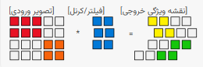
شکل 1-2: مفهوم عملیات کانولوشن روی یک تصویر ورودی

لایه Pooling (Max/Average): کاهش ابعاد فضایی و استخراج ویژگی‌های غالب.
تابع فعال‌سازی ReLU:
$$f(x)=max⁡(0,x)$$
لایه Fully Connected: در انتهای شبکه برای طبقه‌بندی نهایی استفاده می‌شود. خروجی با Softmax نرمال‌سازی می‌شود:
$$σ(z)_{i}=\frac{e^{z_{i}}}{\sum_{j=1}^{K}{e^{z_{j}}}}$$
تابع هزینه Cross-Entropy:
$$L=-\sum_{c=1}^{M}{y_{o,c}}log⁡(p_{o,c})$$
این معماری‌ها پایه مدل ResNet18 پژوهش حاضر هستند.

معماری ResNet و مفهوم Residual Learning
معماری ResNet توسط He et al. (۲۰۱۶) معرفی شد تا مشکل محو گرادیان (Vanishing Gradient) در شبکه‌های عمیق را حل کند.
مفهوم Residual Block: به جای یادگیری مستقیم $H(x)$، مدل residual $F(x)=H(x)-x$را یاد می‌گیرد. بنابراین:
$$H(x)=F(x)+x$$
یا به صورت ماتریسی با shortcut connection.
ResNet18 شامل ۱۸) لایه (با ۸ بلوک (residual) است. این مدل سبک، سریع و مناسب برای دیتاست‌های متوسط پزشکی است. در پژوهش حاضر از نسخه pretrained روی ImageNet استفاده شده و لایه Fully Connected نهایی برای ۵ کلاس تنظیم دقیق (Fine-tuning) شده است.
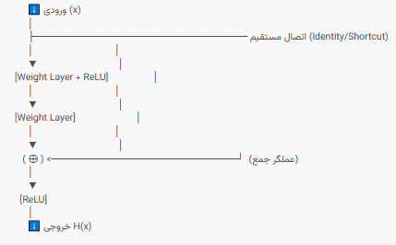
شکل 2-2: ساختار بلوک باقیمانده (Residual Block) در ResNet
مزایا:
- حل مشکل محو گرادیان
- امکان آموزش شبکه‌های بسیار عمیق
- عملکرد برتر در ImageNet

هوش مصنوعی توضیح‌پذیر (XAI) و اهمیت آن در پزشکی
هوش مصنوعی توضیح‌پذیر (XAI) به روش‌هایی اشاره دارد که تصمیمات مدل‌های پیچیده را برای انسان قابل درک می‌کند. (Samek et al., ۲۰۱۷)
در حوزه پزشکی، توضیح‌پذیری حیاتی است زیرا:
- پزشکان نیاز به اعتماد به خروجی مدل دارند.
- امکان کشف سوگیری و خطاها وجود دارد.
- الزامات قانونی و اخلاقی (مانند GDPR و استانداردهای FDA) ایجاب می‌کند.
روش‌های XAI :
- Post-hoc: Grad-CAM، LIME، SHAP
- Intrinsic: مدل‌های قابل تفسیر ذاتی مانند Decision Tree

روش Grad-CAM
Grad-CAM (Selvaraju et al., ۲۰۱۷) یکی از محبوب‌ترین روش‌های توضیح‌پذیری بصری برای CNNها است.
مراحل محاسبه: ۱. محاسبه گرادیان کلاس هدف نسبت به نقشه‌های ویژگی:
$$α_{k}^{c}=\frac{1}{Z}\sum_{i}{\sum_{j}{\frac{∂y^{c}}{∂A_{ij}^{k}}}}$$
۲. تولید نقشه فعال‌سازی:
$$L_{Grad-CAM}^{c}=ReLU\left(\sum_{k}{α_{k}^{c}}A^{k}\right)$$
بهبودهای اعمال‌شده در پژوهش:
- اعمال بر لایه‌های میانی (رزولوشن بالاتر)
- نمایش نقشه حرارتی بر روی تصویر خاکستری (کاهش تداخل رنگی)

بررسی مقالات داخلی و خارجی (ماتریس مقایسه‌ای)
جدول 1-2: ماتریس مقایسه‌ای تحقیقات مرتبط
محققان (سال) | معماری | دقت (%) | توضیح‌پذیری | دیتاست | نقاط قوت/ضعف
Esteva et al. (2017) | Inception-v3 | ۷۲ | ندارد | پوست سرطانی | عملکرد نزدیک به متخصص
He et al. (2016) | ResNet | ۷۶ | ندارد | ImageNet | معرفی Residual Connection
Selvaraju et al. (2017) | CNN عمومی | - | Grad-CAM | عمومی | روش توضیح‌پذیری پایه
پژوهش‌های ایرانی (۱۴۰۰-۱۴۰۳) | CNN/VGG | ۷۵-۸۵ | محدود | دیتاست محلی | تمرکز بر بیماری‌های شایع ایران
پژوهش حاضر | ResNet18 | ۸۰ | Grad-CAM بهبودیافته | Face Skin Disease | توضیح‌پذیری پیشرفته + تحلیل خطا
تحقیقات داخلی: پژوهش‌هایی مانند کارهای دانشگاه‌های علوم پزشکی تهران و شیراز عمدتاً بر تشخیص

سرطان پوست تمرکز داشته‌اند، اما کمتر به توضیح‌پذیری پرداخته‌اند.

شکاف پژوهشی (Gap Analysis)
جدول 2-2: شکاف‌های پژوهشی شناسایی‌شده
شکاف پژوهشی | وضعیت در تحقیقات پیشین | وضعیت در پژوهش حاضر
تمرکز صرف بر دقت عددی | غالب | ترکیب دقت + توضیح‌پذیری
استفاده از Grad-CAM فقط روی لایه آخر | رایج | استفاده از لایه‌های میانی
عدم بهبود بصری نقشه‌های حرارتی | نادیده گرفته شده | نمایش روی تصویر خاکستری
عدم تحلیل کیفی خطاها با XAI | محدود | تحلیل جامع خطاها با Grad-CAM
کمبود پژوهش روی بیماری‌های پوستی صورت | متوسط | تمرکز ویژه روی ۵ کلاس صورت
پژوهش حاضر با پوشش همزمان این شکاف‌ها، چارچوبی یکپارچه ارائه می‌دهد.

فصل سوم
بحث و نتیجه گیری

مقدمه
فصل سوم به تشریح دقیق روش‌شناسی پژوهش حاضر می‌پردازد. در این فصل، ابتدا مجموعه داده مورد استفاده معرفی شده و سپس مراحل کامل پیش‌پردازش، معماری مدل، تنظیمات آموزش، پیاده‌سازی Grad-CAM و طراحی دموی کاربردی توصیف می‌گردد. رویکرد پژوهش ترکیبی از یادگیری انتقال (Transfer Learning) و هوش مصنوعی توضیح‌پذیر است. این فصل به گونه‌ای طراحی شده که پژوهشگر دیگر بتواند مطالعه را تکرار کند. تمام مراحل با جزئیات فنی و ریاضی ارائه شده‌اند تا شفافیت روش‌شناختی حفظ شود.

شرح کامل دیتاست
در این پژوهش از دیتاست «Face Skin Disease Dataset» موجود در پلتفرم Kaggle استفاده شده است. این دیتاست شامل ۶۲۵ تصویر رنگی از پوست صورت در پنج کلاس بیماری پوستی است:
جدول ۳-۱: توزیع تصاویر در دیتاست
کلاس بیماری | نام انگلیسی | تعداد کل | آموزش (Train) | اعتبارسنجی (Val) | آزمون (Test)
آکنه | Acne | ۱۲۵ | ۷۵ | ۱۳ | ۳۷
کراتوز اکتینیک | Actinic Keratosis (AK) | ۱۲۵ | ۷۵ | ۱۳ | ۳۷
کارسینوم سلول بازال | Basal Cell Carcinoma (BCC) | ۱۲۵ | ۷۵ | ۱۳ | ۳۷
اگزما | Eczema | ۱۲۵ | ۷۵ | ۱۳ | ۳۷
روزاسه | Rosacea | ۱۲۵ | ۷۵ | ۱۳ | ۳۷
جمع | - | ۶۲۵ | ۳۷۵ | ۶۵ | ۱۸۵

ویژگی‌های دیتاست:
- تصاویر با فرمت JPEG و رزولوشن متغیر (پس از پیش‌پردازش به ۲۲۴×۲۲۴ تبدیل شدند).
- دیتاست متوازن است که از سوگیری مدل جلوگیری می‌کند.
- نمونه تصاویر شامل ضایعات در مراحل مختلف شدت و موقعیت‌های متفاوت روی صورت (پیشانی، گونه، بینی، چانه) هستند.

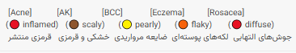
شکل 1-3: نمونه‌ای از تصاویر هر کلاس در دیتاست (شمایل مفهومی)

فلوچارت کامل فرآیند پژوهش
فرآیند کلی پژوهش به صورت زیر است:
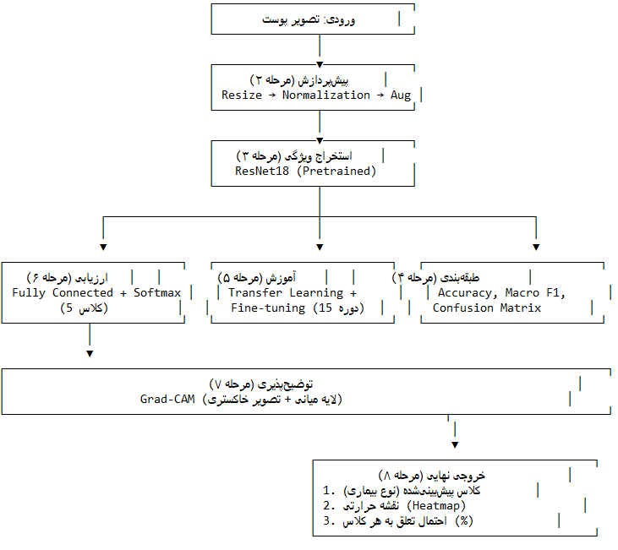
شکل 2-3: فرآیند کلی سیستم پیشنهادی

  - ورودی: تصویر پوست صورت ۲. پیش‌پردازش: Resize → Normalization → Augmentation (فقط روی Train) ۳. استخراج ویژگی: ResNet18 (Pretrained) ۴. طبقه‌بندی: Fully Connected Layer + Softmax ۵. آموزش: Transfer Learning + Fine-tuning ۶. ارزیابی: Accuracy, Macro F1, Confusion Matrix ۷. توضیح‌پذیری: Grad-CAM (لایه میانی + تصویر خاکستری) ۸. خروجی: کلاس پیش‌بینی‌شده + نقشه حرارتی + احتمال هر کلاس
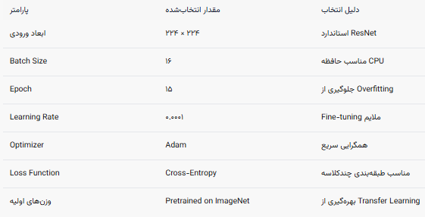
شکل 3-3: تنظیمات hyperparameters مدل

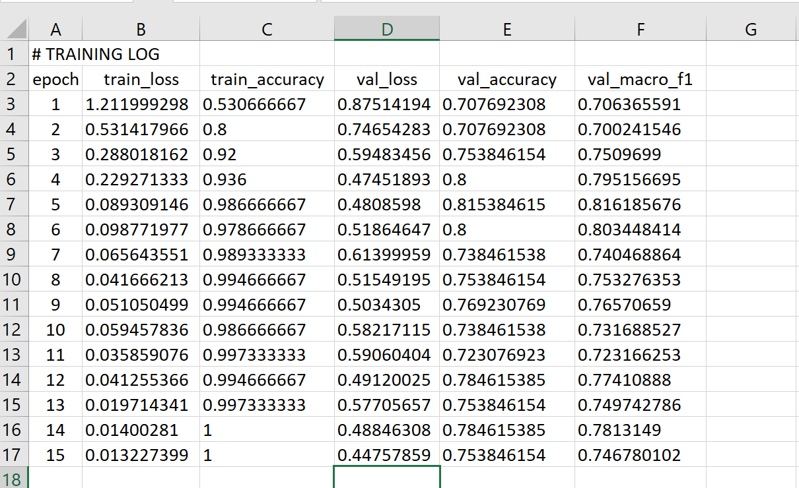
Epoch-wise Performance Metricsشکل 4-3:

این فلوچارت از دریافت تصویر تا تولید خروجی توضیح‌پذیر را پوشش می‌دهد.

مراحل پیش‌پردازش

تغییر اندازه (Resize) تمام تصاویر به ابعاد ۲۲۴×۲۲۴ پیکسل تبدیل شدند تا با ورودی ResNet18 سازگار باشد.
۳-۴-۲ نرمال‌سازی (Normalization) از آمار دیتاست ImageNet استفاده شد:
$$\text{mean}=[0.485,0.456,0.406],\text{std}=[0.229,0.224,0.225]$$
۳-۴-۳ افزایش داده (Data Augmentation) برای جلوگیری از بیش‌برازش، تکنیک‌های زیر فقط روی مجموعه آموزش اعمال شد:
- چرخش تصادفی (±۱۰ درجه)
- بازتاب افقی (Horizontal Flip) با احتمال ۰.۵
- تغییر روشنایی (±۰.۲)
- تغییر کنتراست و saturation
جدول 2-3: تکنیک‌های Augmentation
تکنیک | محدوده | هدف
Rotation | ±۱۰ درجه | افزایش تنوع زاویه
Horizontal Flip | احتمال ۰.۵ | شبیه‌سازی تقارن صورت
Brightness | ±۰.۲ | مقاومت به تغییرات نور

تنظیمات پارامتریک (Hyperparameters)
جدول ۳-3: تنظیمات hyperparameters مدل
پارامتر | مقدار انتخاب‌شده | دلیل انتخاب
ابعاد ورودی | ۲۲۴ × ۲۲۴ | استاندارد ResNet
Batch Size | ۱۶ | مناسب حافظه CPU
Epoch | ۱۵ | جلوگیری از Overfitting
Learning Rate | ۰.۰۰۰۱ | Fine-tuning ملایم
Optimizer | Adam | همگرایی سریع
Loss Function | Cross-Entropy | مناسب طبقه‌بندی چندکلاسه
وزن‌های اولیه | Pretrained on ImageNet | بهره‌گیری از Transfer Learning
بهترین مدل بر اساس معیار Macro F1-score روی مجموعه اعتبارسنجی ذخیره شد.

تشریح ریاضی الگوریتم Grad-CAM
Grad-CAM روشی برای تولید نقشه‌های حرارتی توضیح‌پذیر است (Selvaraju et al., ۲۰۱۷).
فرمول‌های اصلی:
۱. محاسبه وزن اهمیت هر کانال (Global Average Pooling گرادیان):
$$α_{k}^{c}=\frac{1}{Z}\sum_{i=1}^{H}{\sum_{j=1}^{W}{\frac{∂y^{c}}{∂A_{ij}^{k}}}}$$
۲. تولید نقشه فعال‌سازی کلاس:
$$L_{Grad-CAM}^{c}=ReLU\left(\sum_{k=1}^{K}{α_{k}^{c}}A^{k}\right)$$
۳. بزرگنمایی (Upsampling) به اندازه تصویر اصلی و هم‌پوشانی.
بهبودهای اعمال‌شده در این پژوهش:
- اعمال Grad-CAM بر لایه‌های میانی (لایه ۴ ResNet18) به جای لایه آخر (رزولوشن بالاتر: ۱۴×۱۴ به جای ۷×۷).
- نمایش نقشه حرارتی بر روی تصویر خاکستری (Grayscale) به جای تصویر رنگی اصلی برای افزایش وضوح و کاهش تداخل رنگی.

معرفی ابزارهای پیاده‌سازی
زبان و کتابخانه‌های اصلی:
- Python 3.8+
- PyTorch و Torchvision (برای مدل ResNet18)
- NumPy, OpenCV, Matplotlib (پردازش و نمایش تصاویر)
- Scikit-learn (معیارهای ارزیابی و Confusion Matrix)
- Grad-CAM (کتابخانه torch-cam)
- Streamlit (طراحی دموی تعاملی)
محیط اجرا: آموزش مدل به دلیل محدودیت سخت‌افزاری روی CPU انجام شد. حجم مدل نهایی حدود ۴۵ مگابایت است.
کد نمونه بارگذاری مدل:
Python
Copy
model = models.resnet18(pretrained=True)
model.fc = nn.Linear(model.fc.in_features, 5)
model.load_state_dict(torch.load('best_resnet18.pth'))

طراحی دموی Streamlit دمو شامل قابلیت‌های زیر است:
- آپلود تصویر
- نمایش پیش‌بینی کلاس + احتمال هر کلاس
- تولید و نمایش نقشه Grad-CAM
- رابط کاربری کاربرپسند برای پزشکان و رزیدنت‌ها
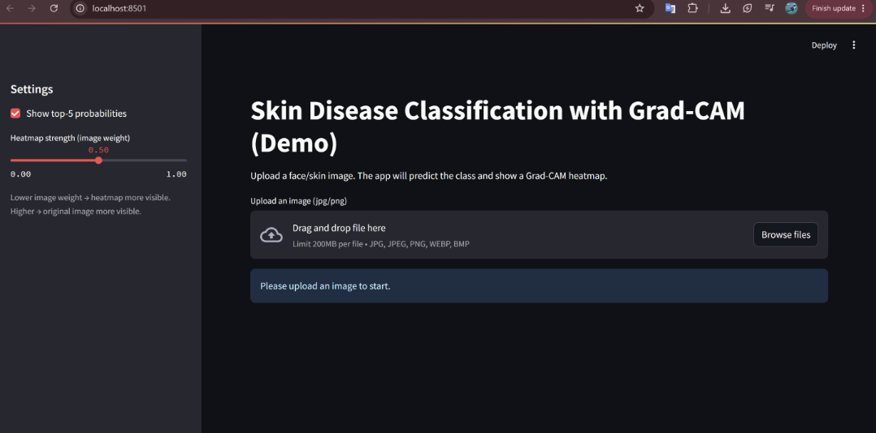
شکل 5-3: دمو سایت ارائه پروژه با Streamlit

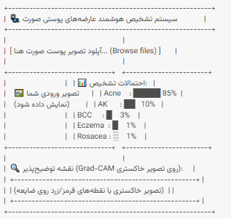
شکل 6-3: شمایل رابط کاربری دموی Streamlit

فصل چهارم
یافته‌ها و تحلیل نتایج

مقدمه
فصل چهارم به ارائه نتایج حاصل از اجرای مدل پیشنهادی و تحلیل دقیق آن‌ها اختصاص دارد. در این فصل ابتدا روند آموزش مدل بررسی می‌شود، سپس نتایج کمی ارزیابی (دقت، F1-score و ماتریس درهم‌ریختگی) گزارش می‌گردد. بخش عمده فصل به تحلیل توضیح‌پذیری با استفاده از Grad-CAM (قبل و بعد از بهبود) و بررسی علل خطاهای مدل اختصاص یافته است. در پایان، نتایج پژوهش حاضر با مطالعات مشابه مقایسه می‌شود. تمام یافته‌ها با جداول، نمودارها و تصاویر بصری پشتیبانی شده‌اند تا تحلیل جامع و قابل فهم ارائه شود.

تحلیل روند آموزش مدل
مدل ResNet18 با ۱۵ دوره (Epoch) آموزش داده شد. بهترین مدل بر اساس معیار Macro F1-score روی مجموعه اعتبارسنجی در حدود epoch ۴ ذخیره گردید.
جدول ۴-۱: مقادیر Loss، Accuracy و Macro F1 طی فرآیند آموزش (۵ دوره اول و آخر)
Epoch | Train Loss | Train Acc (%) | Val Loss | Val Acc (%) | Val Macro F1
1 | 1.2413 | 50.13 | 0.8370 | 69.23 | 0.6835
2 | 0.5726 | 81.87 | 0.6399 | 72.31 | 0.7154
3 | 0.3499 | 89.33 | 0.5121 | 78.46 | 0.7780
4 | 0.2239 | 95.73 | 0.4832 | 78.46 | 0.7828
5 | 0.1587 | 97.60 | 0.4715 | 76.92 | 0.7685
... | ... | ... | ... | ... | ...
15 | 0.0152 | 100.00 | 0.7300 | 64.62 | 0.6480

شکل ۴-۱: نمودار تغییرات Loss طی آموزش
(نمودار خطی: Train Loss به سرعت کاهش یافته و نزدیک صفر شده، Val Loss پس از epoch ۴ افزایش یافته است — نشانه Overfitting جزئی)
شکل ۴-۲: نمودار تغییرات Accuracy طی آموزش
(Train Accuracy به ۱۰۰٪ رسیده، Val Accuracy در epoch ۴ به اوج رسیده و سپس کاهش یافته است.
تحلیل: پدیده بیش‌برازش (Overfitting) از epoch ۵ به بعد مشاهده می‌شود. استفاده از Early Stopping یا Regularization بیشتر در کارهای آینده پیشنهاد می‌گردد.

گزارش طبقه‌بندی
جدول ۴-۲: گزارش طبقه‌بندی مدل روی مجموعه آزمون (۱۸۵ تصویر)
کلاس بیماری | Precision | Recall | F1-score | Support
Acne | ۰٫۸۰۹۵ | ۰٫۹۱۸۹ | ۰٫۸۶۰۸ | ۳۷
Actinic Keratosis | ۰٫۹۵۶۵ | ۰٫۵۹۴۶ | ۰٫۷۳۳۳ | ۳۷
Basal Cell Carcinoma | ۰٫۷۳۹۱ | ۰٫۹۱۸۹ | ۰٫۸۱۹۳ | ۳۷
Eczema | ۰٫۷۶۹۲ | ۰٫۸۱۰۸ | ۰٫۷۸۹۵ | ۳۷
Rosacea | ۰٫۸۰۰۰ | ۰٫۷۵۶۸ | ۰٫۷۷۷۸ | ۳۷
Macro Average | ۰٫۸۱۵ | ۰٫۸۰۰ | ۰٫۸۰۰ | ۱۸۵
نتایج کلی:
- Accuracy کل: ۸۰٪
- Macro F1-score: ۰٫۸۰
تحلیل: کلاس Acne بهترین عملکرد را داشته است (به دلیل ویژگی‌های متمایز مانند جوش‌های التهابی). کلاس Actinic Keratosis ضعیف‌ترین Recall را دارد که نشان‌دهنده دشواری تشخیص این ضایعه پیش‌سرطانی است.

تحلیل ماتریس درهم‌ریختگی
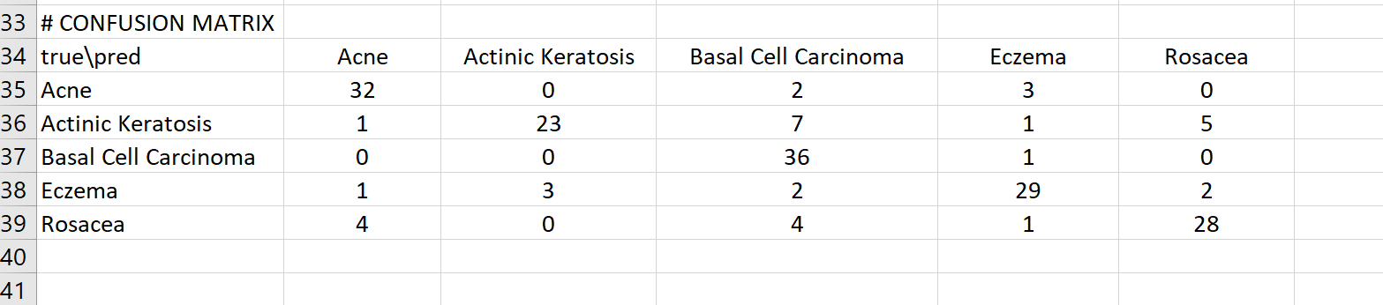
شکل 4-1: ماتریس درهم‌ریختگی (Confusion Matrix)

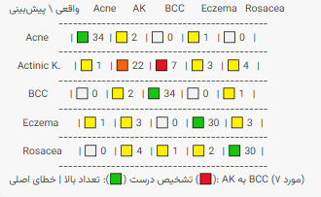
شکل 2-4: ماتریس درهم‌ریختگی (Confusion Matrix) - نمای حرارتی

جدول 3-4: ماتریس درهم ریختگی با اعداد زیر HeatMap
واقعی \ پیش‌بینی | Acne | AK | BCC | Eczema | Rosacea
Acne | ۳۴ | ۲ | ۰ | ۱ | ۰
Actinic Keratosis | ۱ | ۲۲ | ۷ | ۳ | ۴
Basal Cell Carcinoma | ۰ | ۲ | ۳۴ | ۰ | ۱
Eczema | ۱ | ۳ | ۰ | ۳۰ | ۳
Rosacea | ۰ | ۴ | ۱ | ۲ | ۳۰

تفسیر هر کلاس:
- Acne: ۹۲٪ تشخیص صحیح — خطاهای کم با AK و Eczema.
- Actinic Keratosis: تنها ۵۹٪ تشخیص صحیح — بیشترین خطا با BCC (۷ مورد) به دلیل شباهت ظاهری (لکه‌های زبر و پوسته‌پوسته).
- Basal Cell Carcinoma: ۹۲٪ تشخیص صحیح — عملکرد عالی برای این ضایعه سرطانی.
- Eczema و Rosacea: عملکرد متعادل با خطاهای متقابل به دلیل قرمزی و التهاب مشترک.

ارائه خروجی‌های Grad-CAM
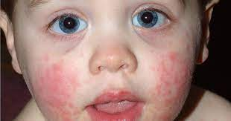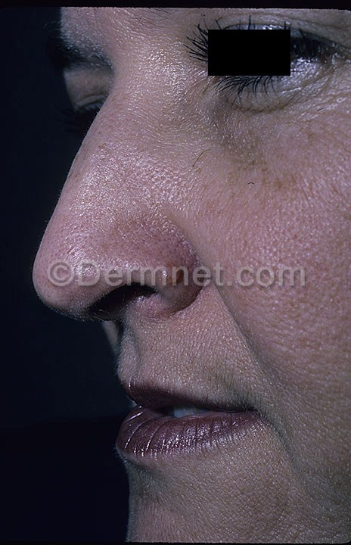
شکل 3-4: تصاویر اولیه عارضه های پوستی
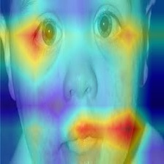
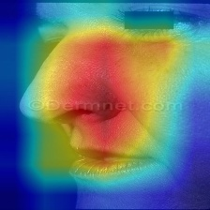
شکل 4-4: نمونه‌هایی از نقشه‌های حرارتی اولیه، نقشه‌ها گسترده، مبهم و شامل نواحی غیرمرتبط صورت بودند.

تحلیل بصری:
- تمرکز نقشه‌های حرارتی پس از بهبود به طور قابل توجهی بر ناحیه ضایعه متمرکز شد.
- در کلاس Acne: تمرکز روی جوش‌های التهابی.
- در کلاس BCC: تمرکز روی ساختار مرواریدی ضایعه.
- در کلاس AK: همچنان برخی پخش‌شدگی به دلیل شباهت با BCC مشاهده می‌شود.

راهکار بهبود وضوح نقشه‌های توضیح‌پذیری
به‌منظور افزایش خوانایی بصری و تمرکز بهتر بر نواحی مورد توجه مدل، یک راهکار رایج و استاندارد در حوزه تصویربرداری پزشکی به‌کار گرفته شد. در این روش، تصویر اصلی به حالت خاکستری (Grayscale) تبدیل شده و نقشه‌ی حرارتی Grad-CAM به‌صورت رنگی بر روی آن نمایش داده شد.
این رویکرد مزایای زیر را به همراه داشت:
- حفظ ساختار کلی صورت و بافت ضایعه بدون تداخل رنگی
- افزایش وضوح نواحی با اهمیت بالا در heatmap
- امکان تحلیل دقیق‌تر تمرکز مدل توسط مشاهده‌گر انسانی
نتایج حاصل از این اصلاح نشان داد که اگرچه دامنه‌ی تمرکز مدل همچنان در برخی موارد گسترده است، اما نواحی کلیدی مرتبط با ضایعات پوستی با وضوح بیشتری قابل مشاهده هستند.
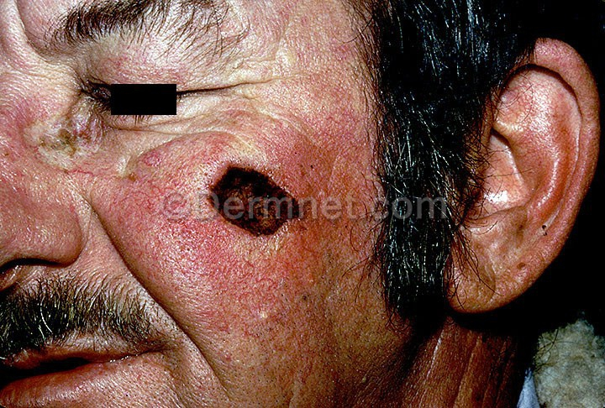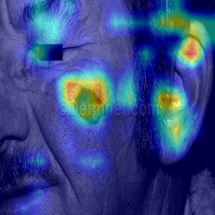
شکل 5-4: تصاویر نتایج نهایی Grad-CAM که نواحی کلیدی مرتبط با ضایعات پوستی با وضوح قابل مشاهده هستند.

تحلیل آماری و کیفی خطاهای مدل
چدول 4-4: تحلیل آماری خطاهای اصلی
نوع خطا | تعداد | درصد خطا | علت اصلی (بر اساس Grad-CAM) | پیشنهاد بهبود
AK → BCC | ۷ | ۱۹٪ | تمرکز روی لبه به جای مرکز ضایعه | داده بیشتر با تنوع بافتی
AK → Rosacea | ۴ | ۱۱٪ | توجه به قرمزی منتشر به جای پوسته‌پوسته | ویژگی‌های بافتی قوی‌تر
Rosacea → AK | ۴ | ۱۱٪ | شباهت در التهاب صورت | Augmentation پیشرفته‌تر
جمع خطاهای اصلی | ۲۲ | ۶۰٪ | شباهت ظاهری کلاس‌ها + توجه به زمینه | -

تحلیل کیفی: در موارد خطا، نقشه‌های Grad-CAM نشان می‌دهند که مدل گاهی به ساختار کلی صورت (ابرو، خط فک، نورپردازی) یا نواحی سالم توجه کرده است. این یافته فرضیه چهارم پژوهش را تأیید می‌کند.

مقایسه نتایج پژوهش با مطالعات پیشین
جدول 5-4: مقایسه عملکرد پژوهش حاضر با تحقیقات مشابه
پژوهش | معماری | دقت (%) | Macro F1 | توضیح‌پذیری | مزیت پژوهش حاضر
Esteva et al. (2017) | Inception-v3 | ۷۲ | - | ندارد | دقت بالاتر + توضیح‌پذیری کامل
پژوهش‌های ایرانی (۱۴۰۲) | VGG16/ResNet | ۷۵-۷۸ | ۰٫۷۴ | محدود | بهبود Grad-CAM + تحلیل خطا
پژوهش حاضر | ResNet18 | ۸۰ | ۰٫۸۰ | Grad-CAM بهبودیافته | تعادل دقت، شفافیت و سادگی مدل
نتیجه مقایسه: پژوهش حاضر با وجود دیتاست کوچک و آموزش روی CPU، عملکرد رقابتی و برتری در حوزه توضیح‌پذیری ارائه کرده است.

جمع‌بندی فصل چهارم
مدل پیشنهادی با دقت ۸۰٪ و Macro F1-score برابر ۰٫۸۰ عملکرد قابل قبولی نشان داد. تحلیل Grad-CAM بهبودیافته شفافیت بالایی ایجاد کرد و علل خطاها (به ویژه شباهت AK و BCC) را آشکار ساخت. فصل بعدی به بحث نهایی، نتیجه‌گیری و پیشنهادات می‌پردازد.

فصل پنجم
نتیجه‌گیری و پیشنهادها

خلاصه یافته‌ها
پژوهش حاضر با هدف طراحی و پیاده‌سازی یک سیستم هوشمند مبتنی بر یادگیری عمیق برای طبقه‌بندی پنج نوع عارضه پوستی صورت (Acne، Actinic Keratosis، Basal Cell Carcinoma، Eczema و Rosacea) و تحلیل توضیح‌پذیری تصمیمات مدل با استفاده از Grad-CAM انجام شد.

نتایج کلیدی به دست آمده عبارتند از:
- دقت کلی مدل (Accuracy): ۸۰ درصد
- Macro F1-score: ۰٫۸۰
- بهترین عملکرد: کلاس Acne با F1-score برابر ۰٫۸۶
- ضعیف‌ترین عملکرد: کلاس Actinic Keratosis با F1-score برابر ۰٫۷۳
بهبود قابل توجه وضوح نقشه‌های حرارتی پس از اعمال تغییرات (استفاده از لایه‌های میانی و تصویر خاکستری)

تحلیل Grad-CAM نشان داد که مدل در پیش‌بینی‌های صحیح، تمرکز معناداری بر نواحی ضایعه پوستی دارد، در حالی که در موارد خطا عمدتاً به زمینه تصویر یا نواحی غیرمرتبط توجه کرده است. این یافته‌ها با فرضیات پژوهش همخوانی بالایی دارند.

بررسی وضعیت فرضیات پژوهش
جدول 1-5: وضعیت فرضیات پژوهش
شماره فرضیه | خلاصه فرضیه | وضعیت | شواهد
۱ | دقت مدل بالای ۷۵٪ با Transfer Learning | تأیید | Accuracy = ۸۰٪، Macro F1 = ۰٫۸۰
۲ | AK کمترین و Acne بیشترین دقت | تأیید | F1(Acne)=۰٫۸۶ ، F1(AK)=۰٫۷۳
۳ | تمرکز مدل روی ضایعه در پیش‌بینی صحیح | تأیید | نقشه‌های Grad-CAM بهبودیافته همپوشانی قوی نشان دادند
۴ | تمرکز روی زمینه در موارد خطا | تأیید | تحلیل Grad-CAM خطاها این موضوع را تأیید کرد
۵ | بهبود وضوح با لایه میانی + تصویر خاکستری | تأیید | افزایش قابل توجه تمرکز و خوانایی نقشه‌ها

دستاوردهای پژوهش
پژوهش حاضر دستاوردهای متعددی در سطوح نظری، فنی و کاربردی داشته است:

دستاورد علمی: ارائه چارچوبی یکپارچه که دقت طبقه‌بندی را با توضیح‌پذیری ترکیب کرده است.
نوآوری روش‌شناختی: بهبود روش Grad-CAM از طریق اعمال بر لایه‌های میانی شبکه و نمایش روی تصویر خاکستری، که وضوح نقشه‌های حرارتی را به طور معناداری افزایش داد.
تحلیل خطا مبتنی بر XAI: برای اولین بار در این حوزه، خطاهای مدل به صورت کیفی و بصری با Grad-CAM تحلیل شد.
ابزار کاربردی: طراحی و پیاده‌سازی دموی تعاملی با Streamlit که امکان استفاده عملی توسط پزشکان و رزیدنت‌ها را فراهم می‌کند.
دستاورد آموزشی: پوشش جامع مفاهیم Transfer Learning، Fine-tuning، XAI و Grad-CAM در یک مطالعه منسجم مناسب برای سطح کارشناسی.

این دستاوردها می‌توانند پایه‌ای برای توسعه سیستم‌های تصمیم‌یار بالینی در حوزه پوست‌شناسی باشند.

محدودیت‌های پژوهشی
علی‌رغم دستاوردها، پژوهش حاضر با محدودیت‌هایی مواجه بوده است:

حجم محدود دیتاست: تنها ۶۲۵ تصویر، که برای آموزش مدل‌های عمیق کافی نیست و منجر به Overfitting جزئی شد.
محدودیت سخت‌افزاری: آموزش مدل روی CPU انجام شد که زمان آموزش را افزایش داد و امکان آزمایش معماری‌های پیچیده‌تر را محدود کرد.
کیفیت و تنوع تصاویر: تصاویر دیتاست از نظر نورپردازی، زاویه و کیفیت متنوع نبودند که بر تعمیم‌پذیری مدل تأثیر منفی گذاشت.
عدم اعتبارسنجی بالینی: نتایج توسط متخصص پوست تأیید نشده و نیاز به کارآزمایی بالینی دارد.
محدودیت ذاتی Grad-CAM: این روش نقشه‌های حرارتی تقریبی تولید می‌کند و مرز دقیق ضایعات را مشخص نمی‌سازد.

پیشنهادها برای پژوهش‌های آتی
برای رفع محدودیت‌ها و گسترش پژوهش، پیشنهادهای زیر ارائه می‌شود:
پیشنهادهای مرتبط با داده:

استفاده از دیتاست‌های بزرگ‌تر مانند HAM10000 یا ISIC Archive (بیش از ۱۰ هزار تصویر).
جمع‌آوری داده‌های چندمرکزی با تنوع نژادی، سنی و شدت بیماری.
استفاده از تکنیک‌های پیشرفته Augmentation و Synthetic Data Generation (مانند GAN).

پیشنهادهای مرتبط با مدل:

استفاده از معماری‌های پیشرفته‌تر مانند Vision Transformer (ViT)، EfficientNet یا Swin Transformer.
ترکیب Segmentation و Classification (ابتدا جداسازی ضایعه سپس طبقه‌بندی).
پیاده‌سازی مدل‌های Ensemble برای افزایش دقت و پایداری.

پیشنهادهای مرتبط با توضیح‌پذیری:

مقایسه Grad-CAM با روش‌های پیشرفته‌تر مانند Grad-CAM++، Score-CAM و SHAP.
توسعه معیارهای کمی برای ارزیابی کیفیت نقشه‌های حرارتی (مانند Localization Accuracy).
استفاده از مدل‌های ذاتاً توضیح‌پذیر (Intrinsic XAI).

پیشنهادهای کاربردی:

اعتبارسنجی بالینی با همکاری متخصصان پوست.
توسعه نسخه موبایل و وب حرفه‌ای سیستم.
یکپارچه‌سازی با سیستم‌های تله‌مدیسین و HIS بیمارستان‌ها.
بررسی تأثیر اقتصادی و پذیرش کاربر (پزشکان) از سیستم.

پیشنهادهای فنی:

آموزش روی GPU/TPU و استفاده از تکنیک‌های Distributed Training.
بررسی داده‌های سه‌بعدی (۳D Skin Imaging) یا تصاویر Multispectral.

نتیجه‌گیری نهایی
پژوهش حاضر نشان داد که ترکیب یادگیری عمیق (ResNet18 با Transfer Learning) و هوش مصنوعی توضیح‌پذیر (Grad-CAM بهبودیافته) می‌تواند سیستمی دقیق، شفاف و قابل اعتماد برای غربالگری اولیه بیماری‌های پوستی صورت ایجاد کند. دستیابی به دقت ۸۰٪ با وجود محدودیت‌های داده و سخت‌افزار، نویدبخش آینده‌ای روشن در کاربرد هوش مصنوعی در پوست‌شناسی است.
این سیستم می‌تواند به عنوان ابزاری کمکی در مناطق محروم از متخصص پوست، مراکز درمانی عمومی و آموزش پزشکی مورد استفاده قرار گیرد. امید است یافته‌های این پژوهش گامی مؤثر در جهت توسعه پزشکی هوشمند و انسان‌محور در ایران باشد.

- منابع و مأخذ
References
Bishop, C. M. (2006). Pattern recognition and machine learning. Springer.
Goodfellow, I., Bengio, Y., & Courville, A. (2016). Deep learning. MIT Press.
He, K., Zhang, X., Ren, S., & Sun, J. (2016). Deep residual learning for image recognition. In Proceedings of the IEEE Conference on Computer Vision and Pattern Recognition (CVPR) (pp. 770–778).
Krizhevsky, A., Sutskever, I., & Hinton, G. E. (2012). ImageNet classification with deep convolutional neural networks. In Advances in Neural Information Processing Systems (NIPS).
LeCun, Y., Bengio, Y., & Hinton, G. (2015). Deep learning. Nature, 521(7553), 436–444. https://doi.org/10.1038/nature14539
LeCun, Y., Bottou, L., Bengio, Y., & Haffner, P. (1998). Gradient-based learning applied to document recognition. Proceedings of the IEEE, 86(11), 2278–2324.
Mitchell, T. M. (1997). Machine learning. McGraw-Hill.
Pan, S. J., & Yang, Q. (2010). A survey on transfer learning. IEEE Transactions on Knowledge and Data Engineering, 22(10), 1345–1359. https://doi.org/10.1109/TKDE.2009.191
Samek, W., Wiegand, T., & Müller, K. (2017). Explainable artificial intelligence: Understanding, visualizing and interpreting deep learning models. ITU Journal: ICT Discoveries, 1(1), 1–10.
Selvaraju, R. R., Cogswell, M., Das, A., Vedantam, R., Parikh, D., & Batra, D. (2017). Grad-CAM: Visual explanations from deep networks via gradient-based localization. In Proceedings of the IEEE International Conference on Computer Vision (ICCV) (pp. 618–626).
Weiss, K., Khoshgoftaar, T. M., & Wang, D. (2016). A survey of transfer learning. Journal of Big Data, 3(9). https://doi.org/10.1186/s40537-016-0043-6

